I SEMINÁRIO NACIONAL SOBRE MANIPUEIRA

TÍTULO: APROVEITAMENTO SUSTENTÁVEL DA MANIPUEIRA

AUTOR: * Antonio Paixão e Silva

A mandioca (Manihot esculenta Crantz), da família das Euforbiáceas, é consumida por cerca de 500 milhões de pessoas no mundo. Mais de 80 países produzem mandioca, sendo que o Brasil participa com mais de 15% da produção mundial, com cerca de 27 milhões de toneladas de raízes.

Planta de origem brasileira, a mandioca é uma das culturas mais difundidas no país. Quando os primeiros portugueses aqui aportaram, já encontraram o indígena cultivando e utilizando a mandioca no preparo de alimentos e bebidas. Há várias lendas indígenas sobre a origem da mandioca, o “pão da terra” das comunidades indígenas e caboclas. Em todas elas, é constante a idéia de que se trata de uma dádiva divina, tal a sua importância para a sobrevivência das tribos. Desde então, durante três séculos e meio, a alimentação do brasileiro, principalmente nas áreas em que mais se fez sentir a influência indígena, baseava-se em grande parte na cultura e no consumo da mandioca em suas diferentes maneiras de preparo.

Vários fatores contribuíram para a disseminação e a propagação da cultura da mandioca: a facilidade de cultivo, por não exigir solos muitos férteis e técnicas sofisticadas, diversidade genética, grande resistência a pragas, capacidade de regeneração e de adaptação ecológica, reprodução vegetativa, elevada tolerância a períodos de estiagem e possibilidade de cultivo consorciado com outras culturas.

A mandioca exerce um importante papel no regime nutricional devido ao seu alto valor energético, sobretudo entre as classes de menor poder aquisitivo. Em sua dieta, o brasileiro faz largo consumo das raízes in natura-mandioca “mansas” cozidas, assadas e fritas e da farinha em farofas, pirões, virados e recheios. A mandioca pode ser utilizada na alimentação animal, seca ao sol na forma de raspa da raiz, feno de ramas e ensilada. Instituições governamentais estão ampliando suas pesquisas sobre a mandioca a fim de melhorar a produção e a produtividade, a qualidades dos produtos e reduzir os custos.

A importância econômica da cultura da mandioca deriva do interesse em suas raízes, ricas em amido, utilizadas na alimentação humana e animal, e de seu uso na fabricação de produtos alimentícios e de uso industrial. São exemplos as farinhas de variados tipos, fécula ou polvilho doce, polvilho azedo, amidos modificados, mandioca puba, tapioca, beiju, além das raízes minimamente processadas, congeladas, desidratadas, pré-cozidas, fritas tipo chips e dos croquetes. A mandioca pode ainda ser usada com ingrediente ou aditivo na fabricação de embutidos, chocolates, balas, bolachas, pães e sopas. Alguns desses produtos podem ser fabricados em diferentes escalas industriais e outros apenas em indústria de maior porte, pois necessitam de grandes investimentos e de tecnologias mais sofisticadas.

A industrialização das raízes de mandioca é uma boa alternativa para se agregar valor a essa cultura tradicional do Brasil, diminuindo as perdas pós- colheita dessas raízes altamente perecíveis, proporcionando maior retorno financeiro aos produtores e geração de empregos. O Brasil é um dos maiores produtores mundiais de mandioca, sendo essa produção destinada a suprir a grande demanda do mercado interno. A participação no mercado externo é pequena, mas a maior abertura do País para o comércio exterior gera muitas possibilidades para os produtos agroindústrias. O Mercosul elevou a população consumidora a quase 200 milhões, mercado que é necessário conquistar e manter com uma padronização rigorosa das características de qualidade do produto, para cumprir com as exigências dos importadores.

Para se instalar um fábrica de processamento de raízes de mandioca, são necessárias informações sobre o processo de produção, desde o fornecimento de matéria prima até a distribuição e venda do produto, inclusive a disponibilidade de mão-de-obra, a demanda atual para o produto e como é atendida, a possibilidade de absorção da produção dessa nova fábrica pelo mercado e a estimativa de preço do produto. Para lançar o produto no mercado, é fundamental elaborar um plano de marketing.

Outros fatores importantes devem ser levados em conta no momento de se instalar o seu agro negócio: abastecimento de água de boa qualidade e em quantidade adequada, disponibilidade de energia elétrica e vias adequadas de acesso para o transporte de raízes, do produto final e de pessoas.

Para se obter um melhor aproveitamento do espaço interior da agroindústria, poupando-se esforços desnecessários, é importante que se distribuam os equipamentos de modo que o material caminhe de maneira lógica e rápida na linha de produção.

A construção pode ser simples, mas deve ser segura, com pé direito alto, boa iluminação, cobertura adequada e com pisos e paredes revestidos para permitir a correta higienização da área.

Conhecer a anatomia e a composição química da matéria-prima, ou seja, a mandioca pode facilitar o processo de produção e aumentar o rendimento industrial.

Num corte transversal da raiz da mandioca, nota-se a presença de três estruturas: a casca (periderme), a entrecasca (córtex) e a polpa (parênquima de armazenamento de amido). Essas partes apresentam composição química diferente entre si. A composição média das raízes de mandioca é de cerca de 60% a 65% de umidade (água) , 30% a 35% de carboidratos (principalmente amido), 1% a 2% de proteínas e pequena quantidade da maioria das vitaminas e minerais.

São conhecidos dois tipos de raízes de mandioca, classificados de acordo com o teor de compostos cianogênicos, que são compostos tóxicos. Os compostos cianog~enicos potencias encontram-se em todas as partes da planta, concentrando-se mais nas folhas. As variedades de mandioca que contém menor teor desses compostos são classificadas com “mansas” (mandioca de mesa, mansa, aipim ou macaxeira). As que possuem maior teor, são classificadas como “bravas” (mandioca de indústria, amarga ou simplesmente mandioca). Uma mesma variedade pode comportar-se de forma diferente, de acordo com a idade e condições ambientais, isto é, clima, altitude, solo, etc. Apesar disto, a maioria dos produtos brasileiros é segura para o consumo humano, pois o processamento adequado elimina os compostos cianogênicos.

As raízes de mandioca apresentam compostos que, na presença de oxigênio (ar), acarretam a formação de estrias escuras, que provocam sua deterioração fisiológica. O processamento das raízes deve ocorrer, no máximo em até 2 ou 3 dias após a colheita, conforme o produto a ser elaborado, a variedade e o manuseio pós-colheita (existência de danos mecânicos, exposição à luz do solar ou a temperaturas elevadas , etc). Assim, deve-se planejar um fluxo contínuo entre a colheita e a industrialização, de forma que as raízes permaneçam o mínimo de tempo na área de estocagem.

O período de colheita das raízes é variável em função da safra na região e do produto que será fabricado. Para obtenção de farinha e de fécula (goma) são utilizadas, preferencialmente, plantas com 18 a 24 meses de idade, em virtude do maior rendimento industrial. O rendimento industrial é maior também no período da estação seca.

Tipos de farinha de mandioca

Os principais problemas da farinha de mandioca produzida atualmente são a falta de uniformidade e a ampla variação da sua composição, influenciada pela cultivar e idade da planta.

Existem três grupos básicos de farinha de mandioca: farinha seca, farinha d`água e farinha mista, resultante da mistura das farinhas se e d`água.

A farinha seca, também chamada de farinha de mesa, é a mais consumida no Brasil.

A farinha dágua, também chamada de farinha de puba, é o produto obtido de raízes de mandioca de variedades amarela, devidamente limpas, maceradas (fermentadas), descascadas, trituradas ou desestruturadas. A massa resultante é prensada, esfarelada e torrada em fornos em fogo brando. O produto torrado é peneirado ou não e, a seguir, embalado.

A farinha mista ou farinha-do-pará é o resultado da mistura, em diferentes proporções, da farinha seca e a farinha dágua. A farinha-do-pará e a farinha dágua são mais consumidas na Região Norte.

As farinhas são classificadas segundo o grupo relacionado com a tecnologia de fabricação, o subgrupo relacionado à granulometria, à classe- relacionada com a coloração do produto, e o tipo- envolve uma série de outras características, como presença de cascas, fiapos, pontos pretos, acidez, etc.

É importante produzir farinhas dos tipos mais procurados e melhor cotados no mercado. A granulometria da farinha, ou seja, a simples passagem do produto em determinados tipos de peneiras, já pode definir um produto diferente e garantir um preço melhor.

Outras vezes, com um pequeno investimento adicional, obtém-se produtos mais interessantes para o consumidor e que alcançam maior retorno financeiro. Exemplo disso são as indústrias de farinha de mandioca temperadas, que nos últimos anos têm apresentado incremento na produção.

Na produção da farinha de mandioca devem ser escolhidas, preferencialmente, variedades de mandioca recomendadas para o processamento de farinha por órgãos de pesaquis, como a Emprapa, Empresa de Assisatência Técnica e Extenção Rural-Emater, etc. Esses órgãos têm condições de fornecer as indicações sobre as variedades mais indicadas para a região. Em algumas regiões, a exigência dos consumidores é por farinha elaborada com raízes de polpa branca e em outra por raízes de polpa amarela.

Fluxograma de beneficiamento:

Recepção da matéria prima (raízes)

As raízes de mandioca devam ser depositadas na parte externa da fábrica de farinha ou farinheira. Nesse local, as raízes são descarregadas e pesadas. Dependendo do solo em que é produzida, uma tonelada de raiz de mandioca pode carregar até 100kg de torrões e pedras. A eliminação dessas impurezas, por meio da lavagem evita a contaminação do produto e o desgaste dos equipamentos. A lavagem das raízes varia com a forma de descascamento, manual ou mecânico.

Quando o descascamento é manual, as raízes são lavadas com água potável em tanques, em seguida descascadas com o uso de facas de aço inoxidável e novamente lavadas. O descascamento manual pode requerer um grande número de funcionários, favorecendo a geração de empregos, o que pode ser interessante para associações e cooperativas, embora, em alguns casos, aumente os custos de produção.

Quando o descascamento é mecânico, a lavagem é feita ao mesmo tempo em que as raízes são descascadas. Depois de descascadas, as raízes devem ser acondicionadas em recipientes (como caixas e baldes de plástico) limpos. O descascamento manual retira também a entrecasca (córtex) das raízes, promovendo uma melhoria de qualidade da farinha produzida, pois a entrecasca possui alto teor de taninos, que provocam escurecimento, e fibras. Entretanto, essa retirada reduz ligeiramente o rendimento.

O descascamento mecânico é feito em equipamentos (lavador descascador), que retiram a casca (periderme) da mandioca por abrasão. No mercado, existem lavadores descascadores na forma de cilindro de madeira, fechado nas extremidades, como um tambor, com um eixo central perfurado para passagem de água para lavagem.

Após a passagem pelo lavador –descascados, as raízes ainda podem ter alguma parte da casca aderida, necessitando de um rápido repasse manual, chamado de repicagem, para sua retirada. Essa operação exige um depósito de raízes já lavadas, de onde são conduzidas por um transportador, no qual são limpas e levadas ao ralador. Os resíduos podem ser juntados a outros para a fabricação de ração.

Ralação:

As raízes descascadas e lavadas são levadas para os raladores, manualmente ou por transportadores mecânicos, dependendo do volume de produção.

Na ralação, a mandioca é reduzida a uma massa não muito fina, Essa etapa é realizada em raladores de tamanho variável, comumente constituídos de um cilindro de madeira provido de lâminas de aço serrilhadas substituíveis, fixadas paralelamente entre si e no sentido longitudinal do eixo. O cilindro gira protegido por um cofre de ferro ou madeira. As raízes são empurradas contra ele, por exemplo,, por meio de braços de madeira, de movimentos alternados. È imprescindível uma boa regulagem do ralador, a fim de proporcionar uma massa de granulometria adequada e com partículas uniformes. A massa ralada produzida é acondicionada em tanques limpos até a etapa de prensagem.

Prensagem:

A massa ralada é extremamente úmida e o excesso de água deve ser eliminado antes da torração, para facilitar o processo de secagem e evitar a gomificação da massa. A oxidação também é reduzida, porque a massa fica comprimida em blocos e menos exposta ao ar. A operação de prensagem é feita em prensas manuais (de parafusos) ou hidráulica, ambas com cestos abertos. Essas últimas Têm a vantagem de maior rapidez e rendimento, e menor requerimento de mão-de-obra. As dimensões são variáveis, conforme a capacidade de prensagem. Os cestos podem ser duplos para uso alternado (enquanto uma prensa, o outro é descarregado e recarregado). A duração da prensagem em prensa manual é de , no mínimo, 40 minutos, e em prensa hidráulica varia de 5 a 20 minutos, eliminando cerca de 20% a 30% da água da massa. O líquito resultante da prensagem é chamado de **manipueira.**

Esfarelamento ou desmembramento:

Ao sir da prensa, a massa apresenta-se na forma de blocos compactados, em razão da pressão sofrida. Antes de seguir para a torração, o bloco compacto de massa deve ser quebrado e esfarelado por meio de um ralador comum, funcionando a uma velocidade menor do que a do ralador de raízes de mandioca, denominado esfarelador. Em pequenas unidades de processamento, é comum o uso do ralador de raízes para ambas as operações, de ralação, de ralação e esfarelamento. A massa esfarelada passa por uma peneira vibratória de malha fina, que retém fibras, pedaços de cascas e de raízes de mandioca que escaparam da ação do ralador e auxilia na desagregação da massa pelo seu movimento vibratório. O material retido na peneira é conhecido como crueira e normalmente destinado à composição de ração animal.

Torração;

A torração é uma operação delicada e a que mais influencia na qualidade do produto final. Dela dependem a cor , o sabor e a conservação do produto Os torradores mais comuns são os “fornos baianos”, tachos semiesféricos, com um agitador central de pás. Também é comum o forno rotativo.Nas regiões norte e nordeste, é encontrado o forno plano, provido de uma chapa plano de ferro, ou forno circular rotativo equipado com pás em movimentos circulares (forno elétrico).

As farinhas produzidas com raízes descascadas manualmente e em fornos de plataforma de barro com movimento manual alcançaram notoriedade por sua qualidade, como as famosas farinhas produzidas na Bahia.

Durante a torração, a massa perde umidade até se apresentar convenientemente seca ,, quando é retirada para um depósito, onde esfria. O teor de umidade final das farinhas deve ser sempre inferior a 14%, para garantir a conservação do produto.

Peneirarem e classificação:

Essa classificação é feita pela passagem numa série de peneiras de crivos diferentes e padronizados, obtendo-se numa única operação, farinhas de diferentes granulometrias. Os caroços ou aglomerados da farinha, resultantes da peneiragem, podem ser triturados em moinhose, em seguida, novamente peneirados. As malhas das peneiras variam de 0,17mm a até mais de 1,0mm, a opção depende do mercado consumidor, ou seja, a exig~encia do consumidor.

Acondicionamento e armazenamento:

O produto é acondicionado quando estiver à temperatura ambiente, para evitar a condensação de vapores na embalagem, com posterior perda de crocância ou deterioração. O acondicionamento pode ser feito manualmente ou por máquinas embaladoras semi-automáticas ou automáticas. A embalagem na qual o produto é acondicionado depende da forma de comercialização da farinha. O produto pode ser acondicionado em sacos de algodão de 50 kg, quando a comercialização é feita a granel, por litro ou por quilo, em feiras livres e mercados municipais. Para a venda em supermercados, a farinha é embalada, normalmente, em sacos de polietileno, 500g ou 1kg. O armazenamento da farinha deve ser feito sobre estrados, em local seco e ventilado.

Padronização:

Para ser comercializada, a farinha produzida deve está de acordo com as normas oficiais. No Brasil, o padrão de classificação vigente para farinha é definido pela portaria nº 554 de 30/08/1. 995.

**A Manipueira:**

È um líquido de cor amarelada que sai da mandioca depois dela prensada, durante a fabricação da farinha. Se ela for despejada na natureza, provoca a poluição do solo e das águas (rios, riachos e açudes), causando grandes prejuízos ao meio ambiente e ao homem, que dele necessita para viver. Este despejo pode ser evitado com a utilização de técnicas corretas de manejo da casa de farinha.

Um “não” aos agrotóxicos:

Relatório da Organização das Nações Unidas para a Agricultura e Alimentação (FAO) classifica o Brasil como o terceiro maior consumidor de agrotóxicos do mundo e o primeiro, disparadamente da América Latina, com o emprego anual de 1,5 kg de ingrediente ativo por hectare cultivado. Isto em média global, considerando todo o universo agrícola nacional, pois, em determinados tipos de lavoura, a aplicação é bem maior. Na horticultura por excelência, onde o consumo médio excede a 10kg/há; particularmente, na cultura do tomate, o exagero é extremamente alarmante, eis que, para cada safra, aplica-se em média, 40kg/há. Coincidentemente ou não, em matéria de mortalidade por câncer, o Brasil é o terceiro no ranking mundial e o primeiro no contexto latino-americana.

Como Aproveitar a manipueira e não poluir o meio ambiente:

A manipueira pode ser aproveitada de várias maneiras:

* Como fertilizante natural;
* Substituindo os agrotóxicos;
* Como defensivo contra insetos e pregas, como formigas e doenças que atacam as lavouras;
* Na produção de vinagre para uso doméstico e comercial;
* Na produção de sabão
* Na Fabricação de tijolos (ecológicos).

Explicando melhor o aproveitamento da manipueira:

COMO ADUBO

A manipueira pode ser utilizada para fertilizar o solo, tornando-o mais rico em nutrientes e microorganismos, servindo também para controlar os vermes que prejudicam o desenvolvimento das plantas.

Rica em vários nutrientes como Potássio (K), Nitrogênio (N), Magnésio (Mg), Fósforo (P), Cálcio (Ca) e Enxofre (s), ela pode ser utilizada para a fertilização do solo de folhas. Vale ressaltar, que na sua composição química ela contém também os micros nutrientes.

COMO USAR: Para servir como adubo, a manipueira deve ser usada após 24 horas de sua produção. Veja as recomendações:

PARA FERTILIZAÇÃO DO SOLO, recomenda-se o uso na diluição de 1 para 1 (1 litro de manipueira para 1 litro de água). Aplicar a diluição na quantidade de 2 a 4 litros por metro de sulco de cultivo, deixando o solo descansar por 8 ou mais dias após a aplicação.Para a semeadura deve-se revolver bem o solo.

PARA FERTILIZAÇÃO FOLIAR: recomenda-se o uso na diluição de 1 para 6 ou mais (1 litro de manipueira para 6 lou mais litros de água). Pulverizar as folhas das culturas com o líquido diluído. Fazer 1 aplicação por semana (mínima 6 semanas/máximo 10 semanas.

COMO PESTICIDA

A manipueira, enquanto pesticida, deve ser aproveitada nas primeiras 24 horas após sua produção. Ela pode ser usada pura ou diluída. O melhor é que o agricultor realiza testes numa pequena área de cultivo para saber a dosagem ideal na sua plantação.

Mas como a manipueira pode controlar os insetos?. A resposta é simples: a manipueira contém substâncias parecidas com as de muitos agrotóxicos, como por exemplo, o ácido cianídrico (HCN). É por isso que ela funciona como um agrotóxico, só que traz menos problemas ao meio ambiente e à saúde humana que os venenos normalmente empregados.

O uso da manipueira é recomendado quando as pragas começarem a trazer problemas para as plantas. Pode-se pulverizar 3 ou mais vezes sobre a plantação com descanso de 1 semana entre cada aplicação. A quantidade de aplicações será determinada de acordo com a quantidade de pragas ou insetos na cultura.

COMO USAR: Para o uso como pesticida ou inseticida, deve ser usad manipueira produzida nas últimas 24 horas. Veja as recomendações:

* NO CONTROLE DE PRAGAS

De fruteiras maiores como laranjeiras, limoeiros, goiabeiras e mangueiras, recomenda-se pulverizar de 1 para 1 (1 litro de manipueira para 1 litro de água.

* NO CONTROLE DE INSETOS

Em plantas de pequeno porte, como maracujazeiro ou abacaxi, pode-se pulverizar uma diluição de 1 para 2 (1 litro de manipueira para 2 litros de água)

E para culturas de hortaliças, como berinjela, pimentão e tomate, recomenda-se pulverizar diluições de 1 para 3 ou mais (1 litro de manipueira para 3 ou mais litros de água.

* PARA O CONTROLE DE FORMIGAS

É recomendado despejar 1 litro de manipueira pura em cada olheiro, que depois deve ser fechado. È “tiro-e-queda”! Assim o formigueiro morrerá.

**FABRICAÇÃO DE VINAGRE**

A fabricação de vinagre é muito simples, rápida e econômica.

COMO FAZER: Coar a manipueira (pura) 2 vezes com um pano limpo ou coador de pano, colocar num recipiente (pote vitro ou garrafa pet) e, depois deixar ao sol, sem tampar o recipiente, por um período de 15 dias, coar novamente com o cuidado de não agitar o material depositado no fundo do recipiente. O liquído puro obtido (vinagre) deve ser colocado em outro recipiente (garrafa), limpa com tampa.

**FABRICAÇÃO DE SABÃO**

A fabricação de sabão também é muito simples. Com esta receita fabrica-se 10kg de excelente sabão.

Material necessário:

* 07 litros de manipueira
* 03kg ou litros de gordura animal (sebo bovino)
* 250 gramas de sabão em pó
* 01 copo (300ml) de polvilho ou goma
* 01kg de soda cáustica

COMO FAZER:Derreter os 03 kg de gordura (sebo bovino) ,colocar a manipueira em balde plástico , em seguida coloca-se o sabão em pó, a goma sempre mexendo com uma pá de madeira, por último caloca-se a gordura e a soda cáustica. Deixa ao sol ou ao ar livre por um período de até uma hora e meia, sempre de vez em quando mexendo até dar o ponto de corte e colocar em formas.

]



* Esse resíduo líquido gerado na prensagem da mandioca, com alto teor de toxicidade, geralmente despejado nos rios e no solo, agora começa a ganhar novos tipos de aplicações e utilizações para o aproveitamento total da mandioca.
* A cada tonelada de raiz de mandioca prensada, é extraído 300 litros de manipueira.
* A manipueira é para o agricultor (a) familiar, foco de grande importância, uma vez que, sendo utilizada para a fabricação de tijolos, haverá incremento na renda de cada família e ao mesmo tempo promoverá a preservação do meio ambiente.

**PROCESSO DE FABRICAÇÃO DE TIJOLOS COM MANIPUEIRA**

A fabricação do tijolo de manipueira atualmente é uma iniciativa do facilitador e Consultor do Sebrae do Projeto de mandiocultura do Araripe (Piauí),que há tempo sabia das possibilidades de desenvolver esta atividade e agora resolveu colocar em prática.

* A composição, deste tijolo é a seguinte:
* Barro próprio para a fabricação de tijolo comum;
* Manipueira em quantidade suficiente para a consistência do barro.
* Depois é só colocar para secar. (Dois dias de sol)
* Observações:
* O tijolo não leva água, pois a mesma é substituída pela manipueira;
* Não precisa queimar, portanto, não é necessário a utilização da lenha;
* Não se recomenda o uso de tijolos de manipueira para a feitura de reservatório de água;
* A manipueira também poderá ser utilizada para rebocar casas.

O Projeto Mandiocultura do Araripe que beneficia os mandiocultores do território de Picos-PI, vem há mais de quatro anos desenvolvendo ações de caráter educativo, buscando aprimoramento no sistema de produção da Agroindústria da mandioca, contribuindo para o desenvolvimento sustentável dos arranjos produtivos de fabricação de farinha, ensinando sobre a correta destinação do seu principal resíduo, a manipueira. E é baseado nessas experiências de sucesso que o Autor participou como Palestrante do I Seminário Nacional Sobre Manipueira , realizado em Vitória da Conquista-BA, no período de 02 a 04 de setembro de 2008.

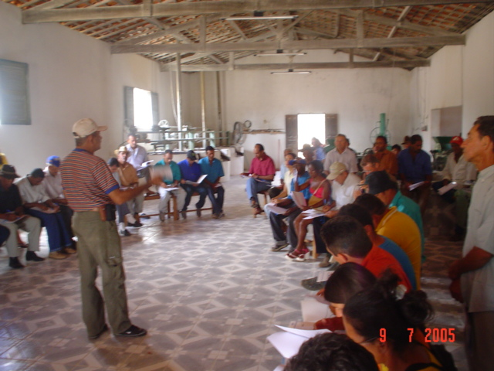 Dia de Campo na Comunidade Baixio- São José do Piauí-PI

Antonio Paixão e Silva: Consultor do Projeto Mandiocultura do Araripe.

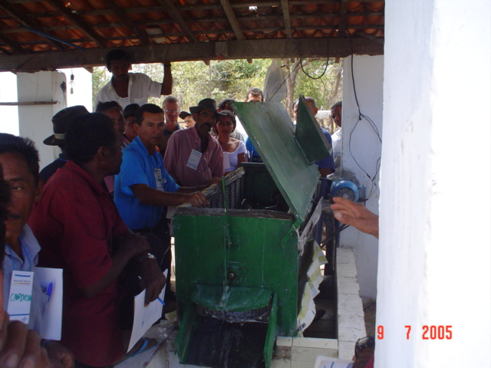

Difusão de Tecnologia- Máquina de lavar massa para feitura de Fécula-Goma

Dia de Campo: Comunidade Baixio- São José do Piauí-PI

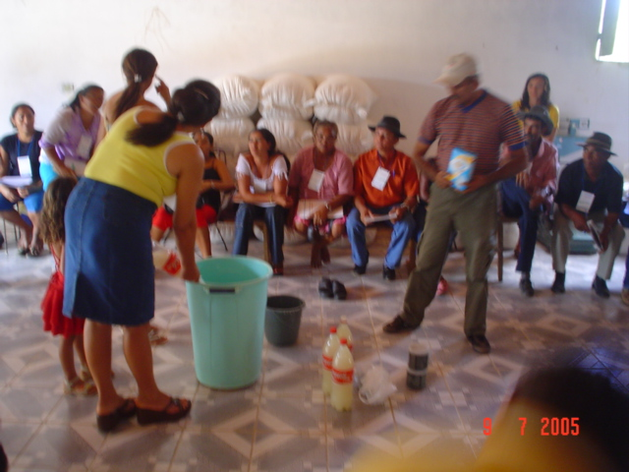

Demonstração de Prática - Fabricação de sabão utilizando a Manipueira.



RAÍZ DE MANDIOCA

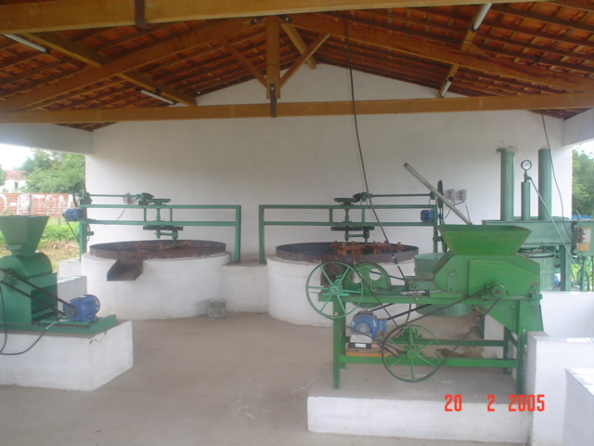

UNIDADE DE BENEFICIAMENTO DA MANDIOCA

Fornos Rotativos elétrico com Prensa Hidráulica

Comunidade: Furta lhe a Volta- Ipiranga-PI

PRODUTOS ECOLOGICAMENTO CORRETOS

SABÃO DE MANIPUEIRA –II FESTA DA MANDIOCA EM VERA CRUZ-RN

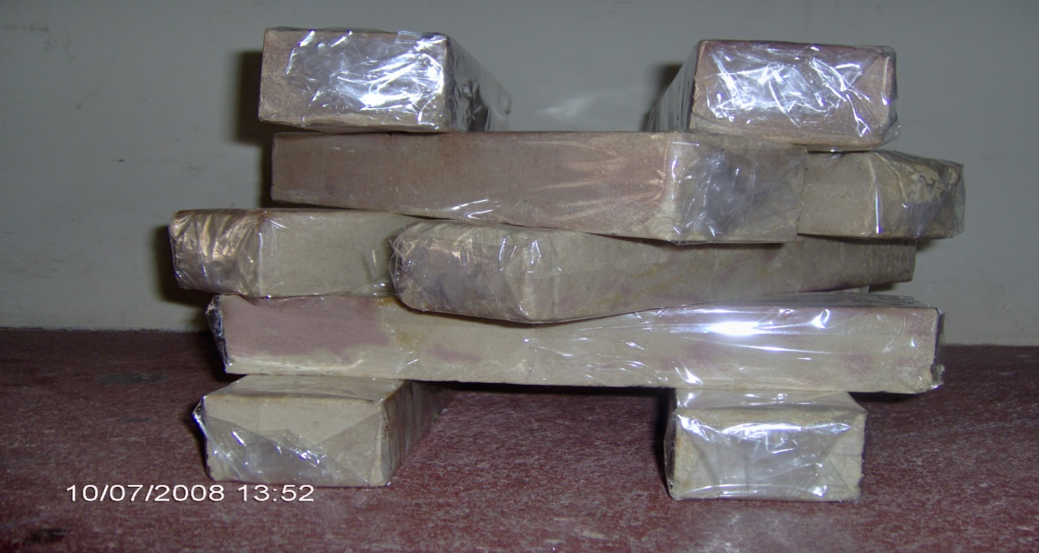

VINAGRE DE MANIPUEIRA

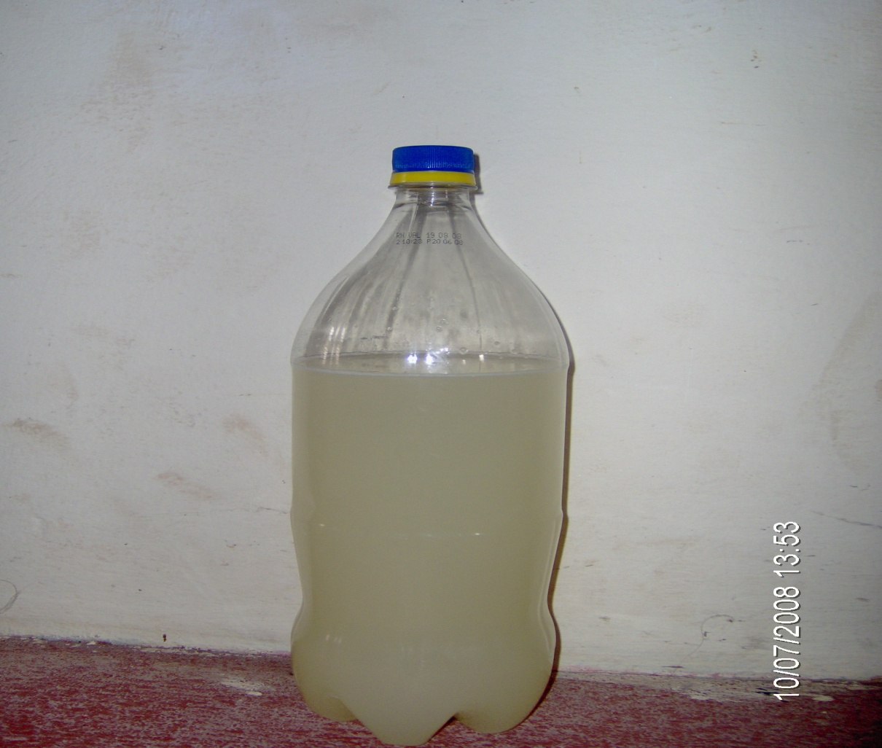

VINAGRE DE MANIPUEIRA

TIJOLO DE MANIPUEIRA -II FESTA DA MANDIOCA EM VERA CRUZ-RN

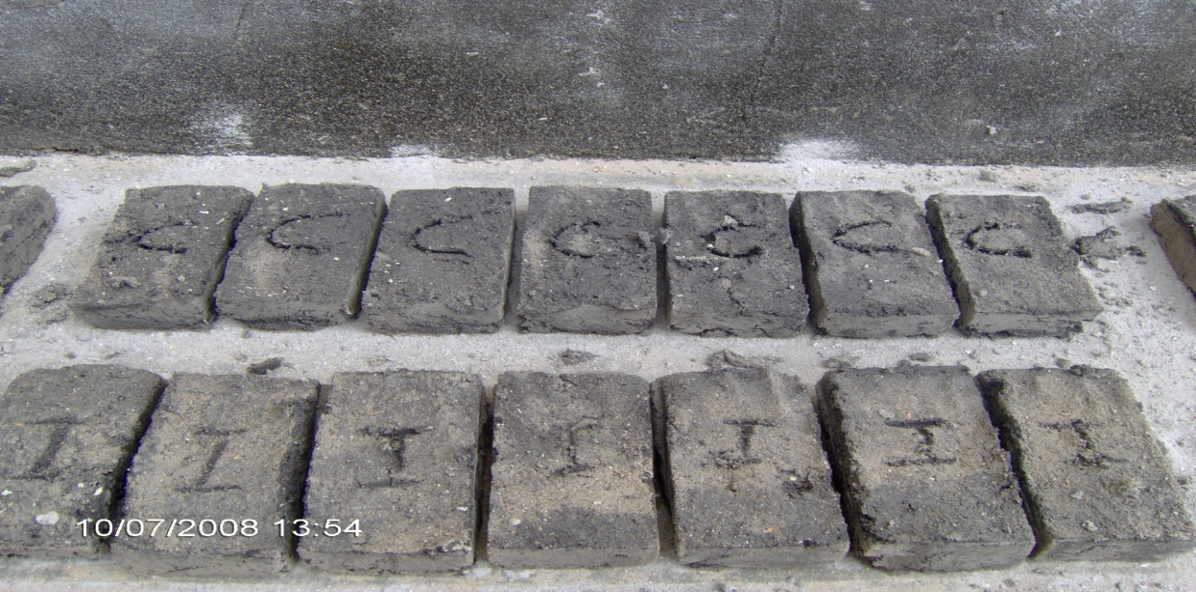

TIJOLO DE MANIPUEIRA -II FESTA DA MANDIOCA EM VERA CRUZ-RN

A NATUREZA AGRADECE

REFERÊNCIAS BIBLIOGRÁFICAS

Série Agronegócios Iniciando um Pequeno Grande Negócio Agroindustrial/Emprapa/Sebrae.

PONTE, J .J. da, Cartilha da manipueira: uso do composto como insumo agrícola. 3 ed. Fortaleza: Banco do Nordeste do Brasil, 2006.

Sebrae-Serviço Brasileiro de Apóio às Micor e Pequenas Empresas/Castilha: O Aproveitamento Sustentável da Manipueira.

*Antonio Paixão e Silva – Técnico em Agorpecuária,Extensionista Rural do Emater-PI e Consultor do Sebrae na Agroindústria do Beneficiamento da Mandioca.